Das Greifen mit den "Händen an den Beinen"
Ideal für den Beginn einer sensomotorischen Übungseinheit und für Kinder sehr motivierend sind Greifspiele mit den Zehen. Die Füße werden, nachdem sie überraschenderweise aus den Schuhen schlüpfen durften, im ersten Moment noch nicht ganz als zum Körper gehörend empfunden. Also baut man auf dem Gewohnten auf und tut mit ihnen Dinge, die man sonst normalerweise mit den Händen erledigt. Manchen Schülern hilft das in diesem Moment auch, anerzogene Hemmungen zu überwinden.
Ganz schnell wird bei diesen Übungen das Körperbild der Füße im Gehirn aufgefrischt, so dass die darauf folgenden (vielleicht nach langer Zeit ersten) barfüßigen Schritte sicher und unfallfrei vonstatten gehen. Es ist deshalb auch sehr zu empfehlen, am Beginn einer Barfußwanderung mit den Teilnehmern die folgenden Übungen "aus der Emanzipationskiste" zu machen. Dann wird sich niemand bei den ersten Schritten die Zehen anstoßen!

Die Zauberkiste für die Emanzipation unserer Füße
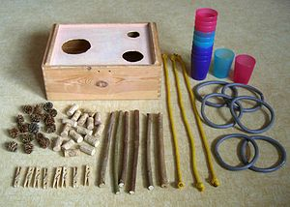
Grundausstattung für Fußgymnastikspiele
Kisten oder Kartons mit verschieden großen Öffnungen im Deckel sowie Gegenstände zum Greifen mit den Füßen sind die Materialien für den Einstieg in die Sensomotorik. Sie erlauben eine Serie spielerischer Übungen, durch die unsere Füße beim Sport gleichberechtigte Partner der Hände werden.
Diese Utensilien können die Schüler im Werkunterricht auch selbst herstellen.
Materialbedarf pro ca. 10 Schüler:
- Schuhkarton oder kleine Holzkiste (ist stabiler), ca. 40 x 30 x 15 cm (L x B x H), kann unten offen sein, Löcher von ca. 10, 7 und 5 cm Durchmesser auf der Oberseite. Ein etwas kleinerer Karton ohne Löcher kann zwecks der Aufbewahrung der Gegenstände in Schachtel gestellt werden.
- 6 Stöckchen 1 - 2 cm Durchmesser, 30 cm lang,
- 3 Schnüre (z.B. Kordel aus Kunstfaser) 80 cm lang, 8 mm dick, an den Enden abgeflammt und mit einem Knoten versehen,
- 40 kleine Gegenstände wie Flaschenkorken, Wäscheklammern, Lärchen- oder Föhrenzapfen. In der Turnhalle darf man nichts verwenden, was am Hallenboden kratzen oder abfärben kann (also z.B. keine Steine oder Kastanien),
- 6 Ringe von ca. 12 cm Durchmesser aus griffigem Material (z.B. aus im Baumarkt erhältlichen Fugenfüllprofilen),
- ein Stapel Plastik- oder Pappbecher.
Mit dieser Grundausrüstung können folgende Übungen durchgeführt werden:

Ertasten der Gegenstände
Die Kinder müssen mit geschlossenen oder verbundenen Augen Gegenstände, die ihnen vor die Füße gelegt werden, ertasten und benennen. Hier kann man natürlich auch Dinge hinzunehmen, die nicht im o.g. Sortiment enthalten sind, z.B. Stifte, Radiergummis, zerknülltes Papier, im Freien Zweige und Früchte von Sträuchern und Bäumen.

Greifen und Ablegen mit den Zehen
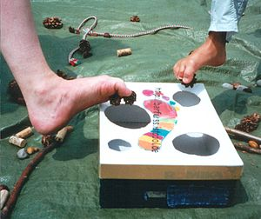
Gruppen von ca. 10 Schülern erhalten je eine Schachtel und dann als erstes die kleinen Gegenstände. Mit beiden Füßen abwechselnd werden die Korken, Zapfen etc. mit den Zehen gegriffen und in die Löcher im Deckel der Schachtel befördert. Sind alle Gegenstände weg, wird die Schachtel für weiteres Üben wieder ausgeleert.
Bereits diese einfache Übung fordert mehrere Sinne heraus: Tasten, räumliches Sehen und Gleichgewicht, denn beim Ablegen steht man auf einem Fuß. Beim ersten Versuch werden sich die Schüler wahrscheinlich aneinander festhalten. Das ist in Ordnung, aber nach dem ersten Üben sollte man sie auffordern, es auch ganz freistehend zu versuchen. Wenn nach einigen Übungsstunden Fortschritte bei den Bewegungsabläufen wie auch bei der Kräftigung der Fußmuskulatur zu verzeichnen sind, kann noch die Aufgabe hinzukommen, die Gegenstände ein paar Meter weit durch Hupfen auf einem Bein bis zur Schachtel zu tragen. Auch hierbei soll zwischen beiden Beinen abgewechselt werden.

Zehenmikado
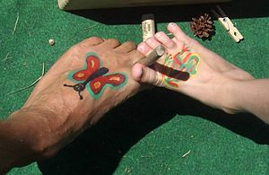
Die Kinder erhalten einige Stöckchen und sollen sie möglichst ohne Gebrauch der Hände aufheben und zwischen die Zehen klemmen. Dann werden sie von Fuß zu Fuß weitergereicht. Auch hierbei soll mit beiden Füßen geübt werden. Man kann einen kleinen Wettbewerb machen und gleich große Mannschaften bilden, die sich jeweils im Kreis aufstellen und den Stock innerhalb einer gegebenen Zeit (z.B. 2 min) möglichst viele Runden weit herumreichen müssen. Dabei muss jede missglückte Übergabe, bei der das Stöckchen herunterfällt, wiederholt werden.
Auch diese Übungen können sich die Schüler zunächst dadurch erleichtern, dass die sich aneinander festhalten. Danach soll die Übergabe auch frei stehend klappen. Am Ende wird das Spiel als "Zehenmikado" eine echte Herausforderung, wenn gegenseitiges Anfassen ebenso zur Wiederholung der Übergabe führt wie das Berühren des Bodens mit dem Stöckchen.

Zehenmikado zum Zweiten
Mit dem Stöckchen zwischen den Zehen kann man einen Becher aufheben und hochhalten. So kann man auch versuchen, auf dem anderen Bein zu hupfen, ohne den Becher zu verlieren. Ein anderer nimmt diesen ebenfalls mit dem Stöckchen ab und reicht ihn weiter. In ähnlicher Weise kann man diese Übung auch mit den Ringen durchführen. Dieses Spiel fördert nicht nur Kraft und Beweglichkeit der Zehen, sondern auch den Gleichgewichtssinn und räumliches Sehen.

Stöckchen aufschichten
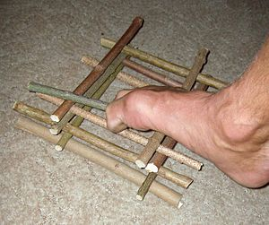
Um die Stöckchen so wie abgebildet zu stapeln, braucht man viel Konzentration und einen ganz ruhigen Fuß. Benötigt werden ca 20 Stöckchen, die möglichst wenig Krümmung haben sollen. Man wird diese Anzahl kaum platzieren können, da die Anordung durch Wegrollen der Stöckchen immer labiler wird. Mit kantigen Hölzern (z.B. sechskantigen Bleistiften) kann man höhere Stapel bauen.

Schnüre verknoten
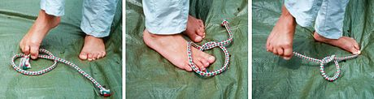
Einen Knoten kann man auch mit den Füßen binden!
In die Schnüre kann man Knoten machen; wenn man diese nicht ganz zuzieht, kann man auch versuchen, sie mit den Zehen wieder zu öffnen. Oder man kann mehrere Schnüre zusammenknoten.
Vor allem für Gruppen, die im Segel- oder Bergsport aktiv sind, ist es reizvoll, unterschiedliche Knotenarten (z.B. Achterknoten, Spierenstich, Mastwurf) zu üben. Das erfordert intensives Mitdenken, durch das man sich die Knoten sehr gut einprägt.

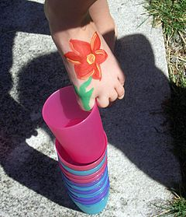
Becher stapeln
Das Stapeln von Bechern mit den Füßen fördert Sensomotorik im Zusammenhang mit räumlichem Sehen. Mit vergleichbarem Lerneffekt können auch Türme aus Bauklötzen gestapelt werden. Ziel ist, einen möglichst hohen Stapel aufzustellen, ohne ihn umzuwerfen.
Im Freien werden Pappbecher leicht vom Winde verweht. Hier hilft es, vor dem Spiel in jeden ein wenig Sand zu füllen. Besser noch verwendet man etwas schwerere Plastikbecker.

Ringe greifen
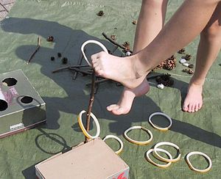
Ringe aus griffigem Material kann man aufheben und auf ein Stöckchen stecken. Dieses kann beispielsweise irgendwo fixiert oder von einem anderen Teilnehmer mit den Zehen festgehalten werden. Auch ohne Stöckchen können verschiedene Varianten versucht werden, einen Ring von Fuß zu Fuß durch die Reihe gehen zu lassen. Z.B. kann ihn einer mit den Zehen festhalten, der nächste den Vorderfuß durchstecken, der dritte wieder mit den Zehen greifen usw.

Wäscheklammern stecken
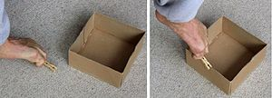
Wäscheklammern aufheben und an den Rand eines Kartons zwicken ist eine anspruchsvolle Übung, die nicht nur die räumliche Koordination fördert, sondern auch die Fußmuskulatur kräftigt.

Weitere Fußspielideen
Spaß mit Luftballons
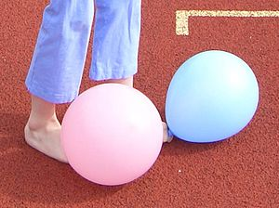
Ballonlaufen
- Luftballons kann man zwischen die Zehen klemmen und damit damit auf den Außenkanten der Füße laufen. Manche schaffen es sogar, auf diese etwas verzwickte Art herumzurennen. Und dann kann man die Ballons in die Luft kicken, ohne Gefahr zu laufen, sich die Zehen zu verstauchen.
Im Sitzen kann ein Ballon mit beiden Füßen ergriffen und hochgehoben und dann an einen anderen Schüler weitergegeben werden, der ihn ebenfalls mit den Füßen aufnimmt. So kann der Ballon auch in einer Reihe weitergereicht werden. Auch dies könnte ein Wettspiel zwischen zwei oder drei Mannschaften sein, bei dem der Ballon den Boden nicht berühren darf.

Spiele mit der Zeitung
- Wer kann die Zeitung mit den Füßen auffalten und die Seiten umblättern?
- aus Zeitungsblättern kann man einen Malerhut falten.
- Zeitungsblätter kann man zu Bällen zerknüllen und diese durch die Halle kicken.

Bildende Kunst
- Mit den vorhandenen Gegenständen können die Füße Bilder und Mosaike legen.
- mit den Füßen kann man Bilder malen. In der Turnhalle Bleistift oder Farbstifte, aber keine Filzschreiber verwenden!

Applaus für Künstler und Artisten
Wenn jemand eine Übung besonders gut macht, setzen sich die anderen hin und klatschen mit den Fußsohlen Beifall.

Quelle: https://de.wikibooks.org/wiki/Sensomotorik_im_Sportunterricht:_Fussgymnastikspiele (zuletzt aufgerufen 10. August 2015)

